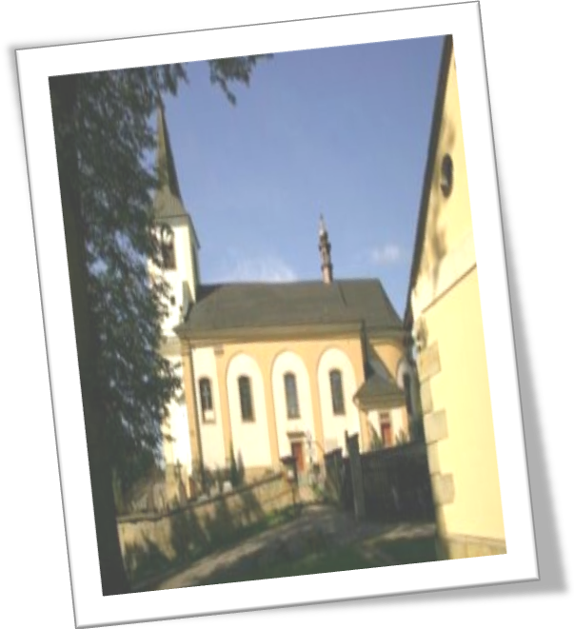
Římskokatolická Římskokatolická farnost Nekoř

Vás všechny srdečně zve
v pondělí 18. 5. 2009 v 18 hodin do kostela sv. Mikuláše
na mši svatou, kterou bude sloužit
národní ředitel pro Papežská misijní díla v České republice
P. Jiří Šlégr a
národní ředitel pro Papežská misijní díla na Novém Zélandu P. Paul Shannahan, S.M.
Bohoslužbu bude předcházet modlitba růžence za misie.


Po mši svaté proběhne beseda s hosty ve farním sále.


Na setkání zvou:
P. Andrzej Götz - administrátor farnosti
Mgr. Bronislava Halbrštátová – diecézní ředitelka
pro Papežská misijní díla

Národní ředitel Papežských misijních děl z Nového Zélandu navštíví Česko
Ve dnech od 17. do 23. května 2009 navštíví Českou republiku národní ředitel Papežských misijních děl z Nového Zélandu P. Paul Shannahan, S.M. Jeho pracovní cesta je připravovaná ve spolupráci s národní kanceláří Papežských misijních děl v Česku. Vzhledem k tomu, že i Nový Zéland patří do zemí, kde Papežská misijní díla působí, bude jeho návštěva příležitostí k prohloubení vzájemné spolupráce a výměně zkušeností týkajících se misijní činnosti. P. Shannahan, S.M. byl vysvěcen na kněze před 44 lety a je již 49 let členem misijní kongregace maristů. Příležitost k setkání s ním bude v následujících místech královéhradecké diecéze:
- v pondělí 18. května v 18.00 během mše svaté v kostele sv. Mikuláše v Nekoři. Mši svaté bude předcházet modlitba růžence za misie. Po bohoslužbě bude beseda ve farní budově.
- v úterý 19. května v 18.00 během mše svaté v kostele sv. Martina v Dolním Újezdě. Po bohoslužbě bude následovat beseda v kostele.
Mše svaté bude spolu s hostem z Nového Zélandu sloužit také P. Jiří Šlégr národní ředitel Papežských misijních děl z Česka. Na uvedená setkání jsou všichni srdečně zváni.
Více informací: Papežská misijní díla, 543 51 Špindlerův Mlýn 33, info@misijnidila.cz, www.misijnidila.cz

